MBA DÉVELOPPEUR FULL STACK 2 · MYDIGITALSCHOOL · WORKSHOP CLIENT
Dossier technique — Back-office
Alim Express — application d'administration interne et API de la plateforme
Enseigne · Le Bakkal Oriental

Information | Valeur
Application | AlimExpressApp (back-office + API REST)
Commanditaire | Rashed Younes, dirigeant d'Alim Express (PACA)
Réalisation | Yassin (cœur back-office) · David (API, clients, facturation, livraisons)
Stack | Next.js 15 · PostgreSQL · Prisma · NextAuth · Electron
Période | 3 mars → 22 juin 2026

Périmètre de ce dossier. Ce document couvre uniquement le BACK-OFFICE d'Alim Express : l'outil d'administration interne utilisé par l'équipe (produits, stock, clients, commandes, facturation, livraisons) et l'API REST qu'il expose au portail client. Le portail client fait l'objet d'un dossier technique distinct. Organisation selon les cinq critères de la grille « Réalisation du projet — Développeur full stack ».
Index des livrables
Livrable | Type | Accès
Code source back-office | GitHub | github.com/mineboxarabic/AlimExpressApp
Modèle de données | Prisma | prisma/schema.prisma (~980 lignes, 25 migrations)
API REST consommée par le portail | Code | src/app/api/v1/*
Tableau de pilotage | Trello | lien partagé
Spécifications & conventions | Markdown | AGENTS.md, README.md
Installeur desktop | Electron | AlimExpressApp-Setup-{version}.exe

/ 5 Critère 1 — Structuration technique de l'application
1.1 Architecture — Feature-Sliced Design (FSD)
Le back-office applique une architecture en couches (Feature-Sliced Design) adaptée à l'App Router de Next.js : la couche de routage reste fine, la logique métier est isolée par domaine fonctionnel (21 features), et les utilitaires/UI sont mutualisés.
src/
├── app/ routage (dashboard protégé, auth, api/)
├── features/ 21 domaines métier : products, inventory, orders, invoices,
│ credit-notes, payments, deliveries, palettes, suppliers,
│ customers, retail, cart, catalog, dashboard, order-history,
│ users, api-keys, ai-assistant, system, auth, order-validation
│ └── chaque feature : *.action.ts · *.schema.ts · components/ · utils/
├── lib/ db, email, whatsapp, storage/s3, pdf/, geo/, translations…
├── components/ ui/ (shadcn) + crud-layout réutilisable
├── widgets/ sidebar, header, title-bar Electron, health-monitor
├── contexts/ · types/
1.2 Stack technique
Domaine | Technologie | Version
Framework | Next.js (App Router, output standalone) | 15.3.9
UI | React / TypeScript strict | 19.2.3 / 5.x
Base de données | PostgreSQL + Prisma ORM | 6.2
Auth admin | NextAuth (session, credentials) | 5 (beta)
Auth clients | jose (JWT B2B & B2C, HS256) | 6.2.3
UI / style | Tailwind CSS + shadcn/ui (Radix) | 3.4 / —
PDF / codes-barres | jsPDF + jspdf-autotable + JSBarcode | 4.2 / 5.0 / 3.12
E-mail | Resend + Nodemailer (SMTP secours) | 6.5 / 7.0
WhatsApp | Twilio | 5.10
Stockage | AWS S3 (SDK v3) | 3.x
IA | Google Gemini, OpenRouter, OpenAI + MCP SDK | —
Graphiques / DnD | recharts · dnd-kit | 2.15 / 6.x
Desktop | Electron + electron-builder (NSIS) | 42 / 26
Tests | Vitest + Playwright + Testing Library | 4.0 / 1.57

1.3 Modèle de données (Prisma)
Schéma PostgreSQL de ~980 lignes, 25 migrations versionnées, ~25 modèles couvrant tout le domaine métier. Entités principales :
Domaine | Entités principales
Catalogue | Product (prix C/D/E/F, visibilité), Category, Marque, Tag (+ tables de liaison)
Stock | InventoryItem (lot, péremption, batch), StockMovement (audit), Palette, PaletteItem, LotAllocation (FEFO)
Clients | Customer (B2B : SIRET, TVA, APE, niveau tarifaire, géoloc), RetailCustomer (B2C)
Commercial | Order / OrderItem (B2B), RetailOrder / RetailOrderItem (B2C), Quote (devis signé)
Facturation | Invoice, InvoiceItem, InvoiceVersion, InvoiceStatusHistory, Payment, CreditNote (avoir)
Logistique | Delivery (tournée), DeliveryCity (arrêt ordonné, géoloc, verrouillage)
Système | User (rôles), ApiKey, AuthToken, SystemSettings, OrderHistoryEvent (audit), ChatSession/Message (IA)
Énumérations notables : Role (ADMIN/MANAGER/STAFF/B2B_CLIENT/B2C_CLIENT), PricingLevel (C/D/E/F), ProductVisibility (RETAIL/WHOLESALE/BOTH), OrderStatus, InvoiceStatus, StockMovementType, LotStatus, DeliveryStatus.
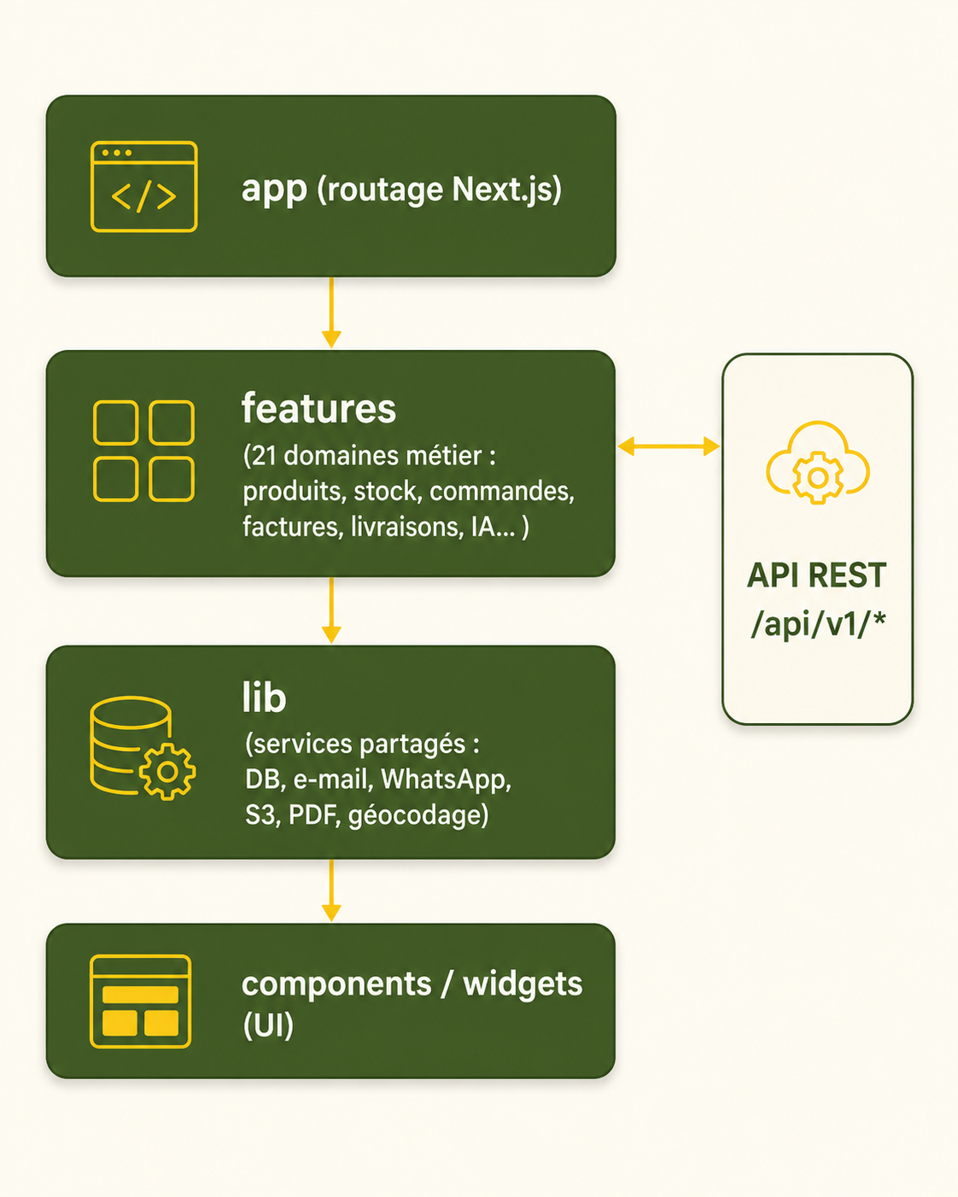
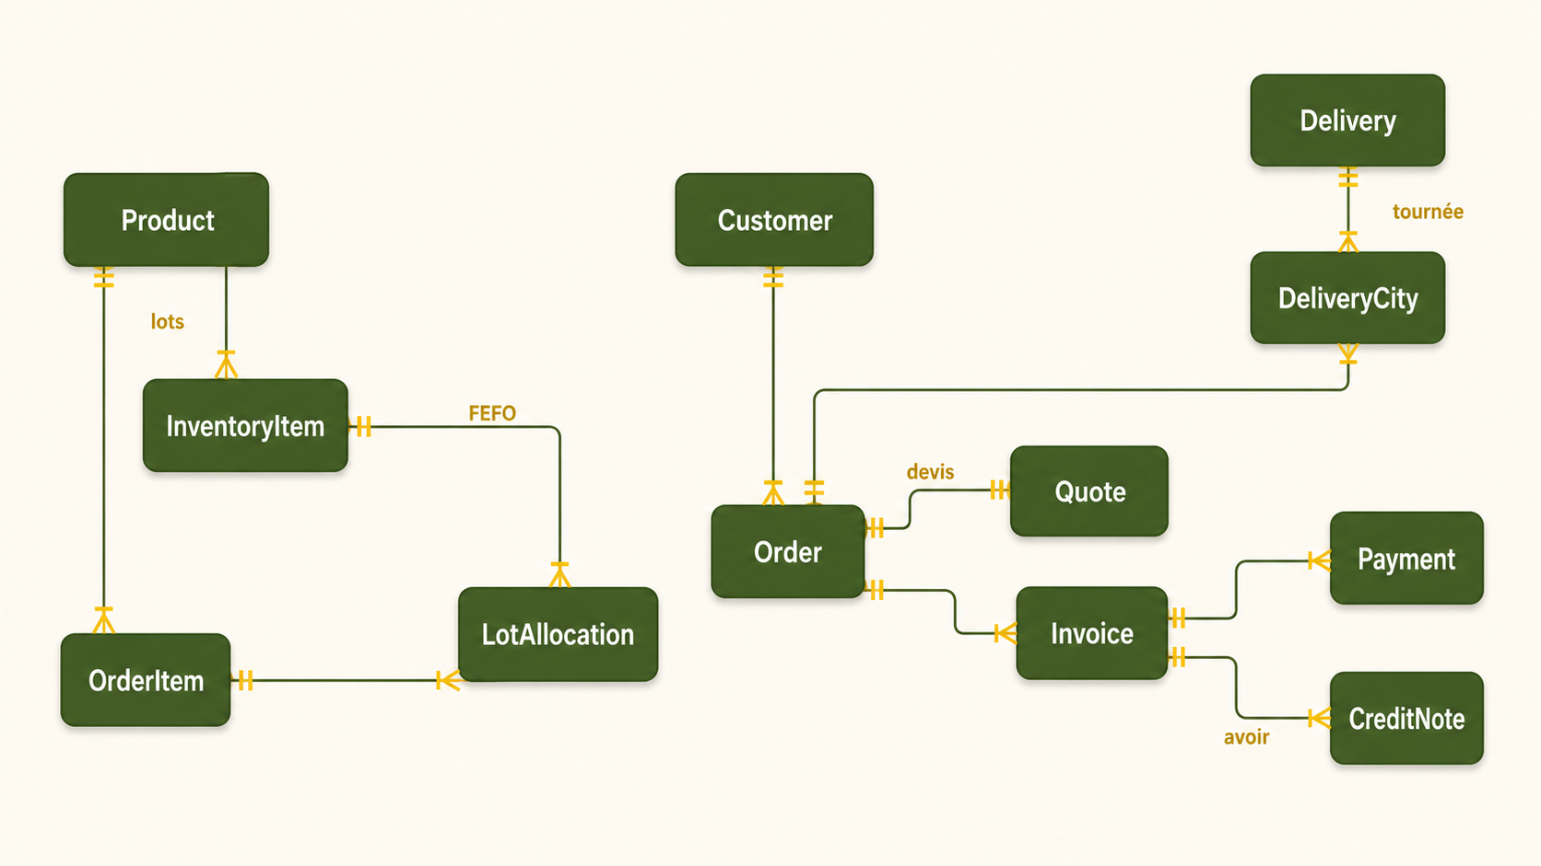
1.4 Authentification — trois publics + clés API
- Administrateurs / staff : NextAuth v5 (session, cookie HttpOnly, mot de passe haché bcrypt), rôles ADMIN/MANAGER/STAFF.
- Clients B2B & B2C : JWT signés (jose, HS256, secret AUTH_SECRET, validité 30 j) — vérifiables par le portail.
- Intégrations externes (MCP) : clés API hachées HMAC-SHA256, en-tête Authorization/x-api-key.
1.5 API REST exposée (/api/v1)
Le back-office héberge l'API consommée par le portail. Familles d'endpoints :
Famille | Endpoints (extraits)
Auth | /api/v1/auth/{verify-email, set-password, forgot-password, reset-password} ; /api/auth/[...nextauth]
B2B | /api/v1/b2b/{auth/login, me, catalog, cart, orders, quotes, quotes/[id]/accept, quotes/[id]/pdf, invoices/[id]/pdf}
B2C (retail) | /api/v1/retail/{auth/login, auth/register, me, catalog, cart, orders/checkout, orders/me/[id]}
Public | /api/v1/public/{categories, marques, deliveries/upcoming}
Admin (CRUD) | /api/v1/{products, customers, orders, invoices, api-keys}
Automatisé | /api/cron/lock-deliveries (verrouillage J-1) · /api/mcp (IA) · /api/ai/chat

1.6 Points techniques notables & qualité
- Gestion FEFO du stock : LotAllocation relie chaque ligne de commande au lot le plus proche de la péremption ; StockMovement trace tous les mouvements.
- Verrouillage J-1 21h : tâche planifiée (cron) qui fige les commandes de la tournée du lendemain (lockedAt).
- Facturation versionnée : InvoiceVersion + InvoiceStatusHistory + figeage (snapshot) de la facture à l'envoi.
- Génération documentaire : devis, factures, avoirs, bons de livraison/chargement en PDF (jsPDF + codes-barres), stockés sur S3.
- Assistant IA (MCP) : exposition de 50+ outils métier via le protocole MCP pour des agents externes.
- Qualité : SOLID, composants ≤ 200 lignes, Server Actions priorisées sur les routes API, Zod (source unique de validation), aucun type any, démarche TDD.
Critère 2 — Contraintes d'hébergement anticipées
Le back-office est conteneurisé et déployable en cloud ou en poste local (desktop). Les choix privilégient la portabilité et la sobriété tarifaire.
Élément | Choix
Conteneurisation | Dockerfile multi-étapes (Node 22 Alpine) + docker-compose (PostgreSQL 15)
Hébergement cloud | Railway / Vercel — sortie standalone Next.js
Tâche planifiée | vercel.json : /api/cron/lock-deliveries à 19h & 20h UTC (gère l'heure d'été), protégée par CRON_SECRET
Stockage fichiers | AWS S3 (images produit + PDF documents)
Mode desktop | Electron (Windows NSIS) avec base SQLite locale — usage hors-ligne

Variables d'environnement (extrait de .env.example)
- Base / Auth : DATABASE_URL, AUTH_SECRET (JWT partagé), NEXTAUTH_SECRET/URL, CRON_SECRET.
- E-mail : RESEND_API_KEY, EMAIL_FROM, SMTP_* (secours).
- WhatsApp : TWILIO_ACCOUNT_SID, TWILIO_AUTH_TOKEN, TWILIO_WHATSAPP_FROM.
- S3 : AWS_REGION (eu-west-3), AWS_ACCESS_KEY_ID/SECRET, S3_BUCKET_NAME.
- Entreprise / portail : COMPANY_* (figées sur les documents), CLIENT_PORTAL_URL, ALLOWED_ORIGINS (CORS).
- IA : OPENAI_API_KEY, OPENAI_IMAGE_MODEL, GOOGLE_GENERATIVE_AI_API_KEY.
/ 5 Critère 3 — Administration centralisée (le back-office)
Le back-office EST l'outil d'administration : il centralise toute la gestion d'Alim Express dans une interface unique, pour l'équipe interne.
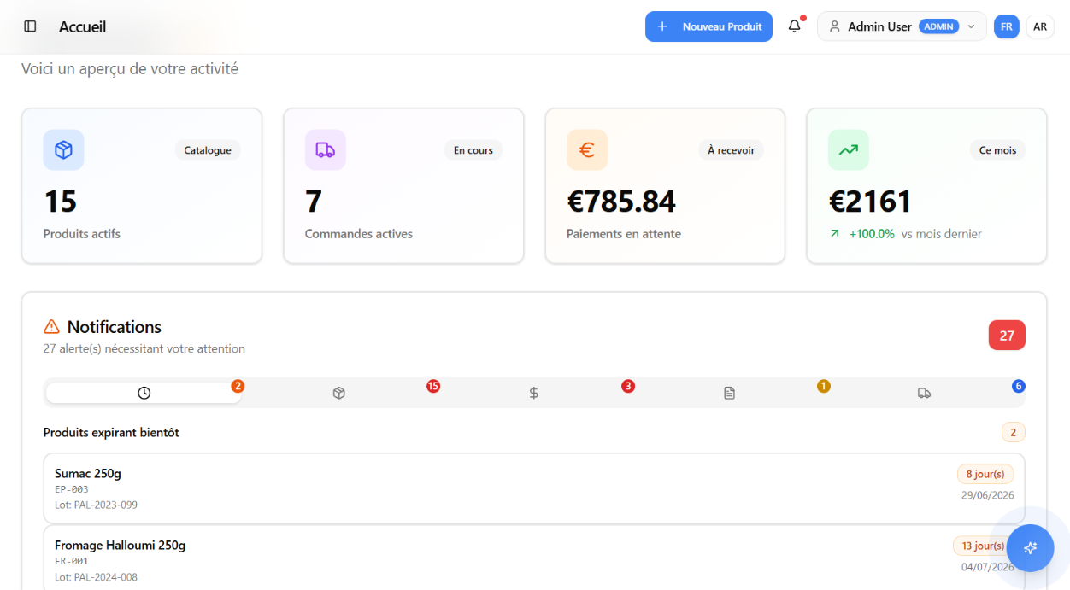
Module | Fonctions
Produits | CRUD, SKU/codes-barres, images (S3, amélioration IA), niveaux de prix C/D/E/F, visibilité, brouillons.
Stock | Lots (péremption, FEFO), palettes (réception DRAFT→CONFIRMED), mouvements tracés, statuts ACTIVE/QUARANTINE.
Clients | B2B (société, SIRET, TVA, APE, niveau tarifaire, géoloc) et B2C ; création des comptes portail.
Commercial | Commandes B2B & retail, génération de devis (PDF), suivi des statuts.
Facturation | Factures (cycle brouillon→envoyée→payée), versions & historique de statut, avoirs, paiements (partiels).
Livraisons | Tournées multi-villes ordonnées, géolocalisation, verrouillage J-1 21h, bons de livraison/chargement PDF.
Pilotage | Tableau de bord & analytics (recharts), journal d'audit (OrderHistoryEvent).
Système | Utilisateurs & rôles, clés API, paramètres (e-mail/Twilio/S3), multilingue FR/AR, assistant IA.

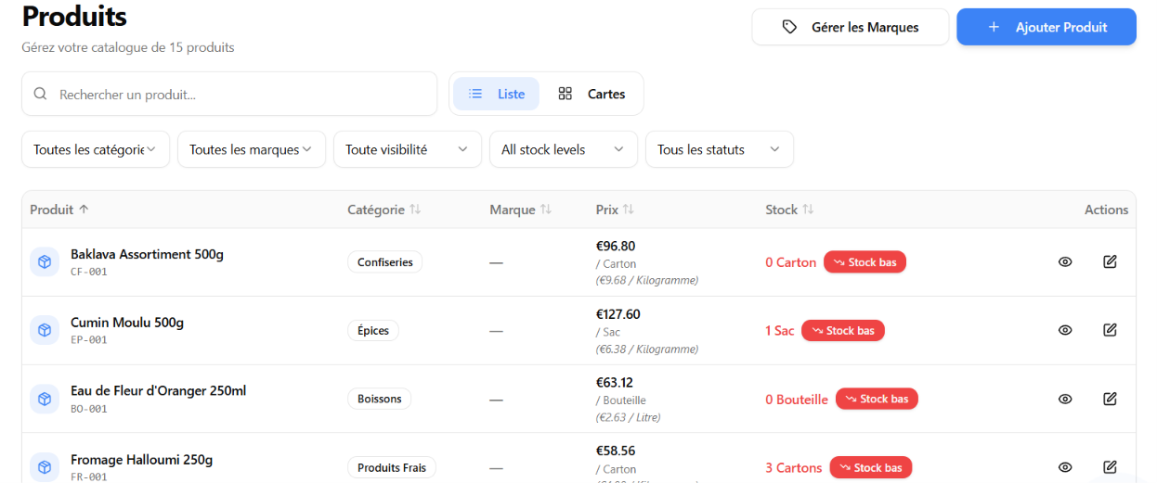
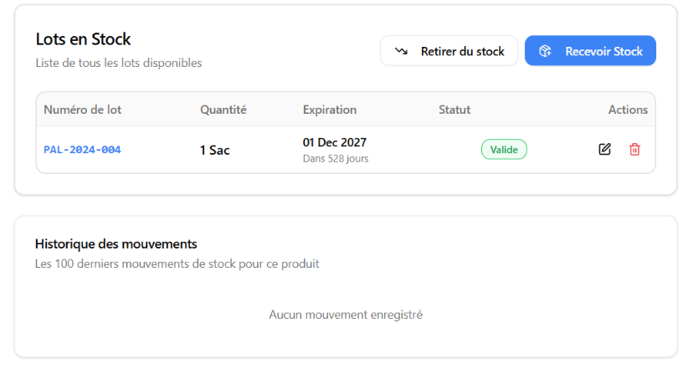
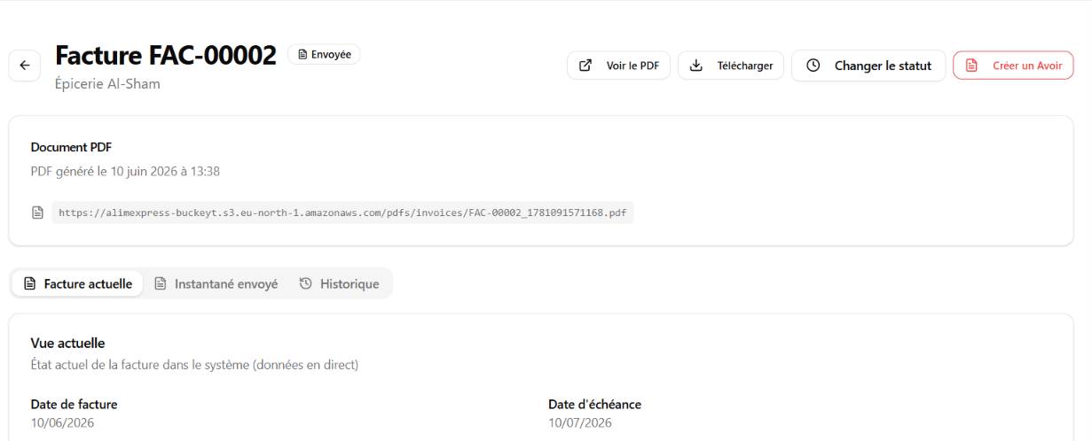
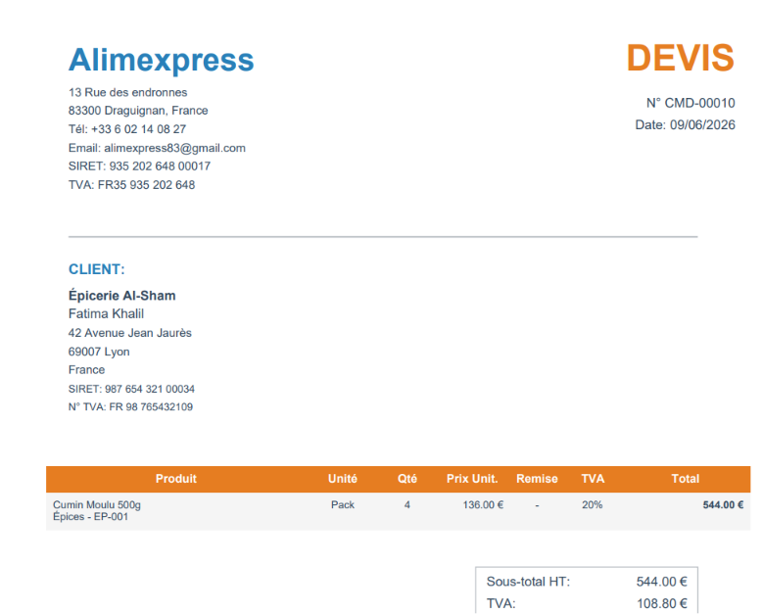
Spécifications techniques et fonctionnelles écrites
- Modèle de données : prisma/schema.prisma (~980 lignes), 25 migrations, déployable sur base vierge.
- Contrat d'API : endpoints /api/v1/* avec validation Zod en entrée/sortie.
- Conventions : AGENTS.md (FSD, SOLID, TD D, nommage) + README.md.

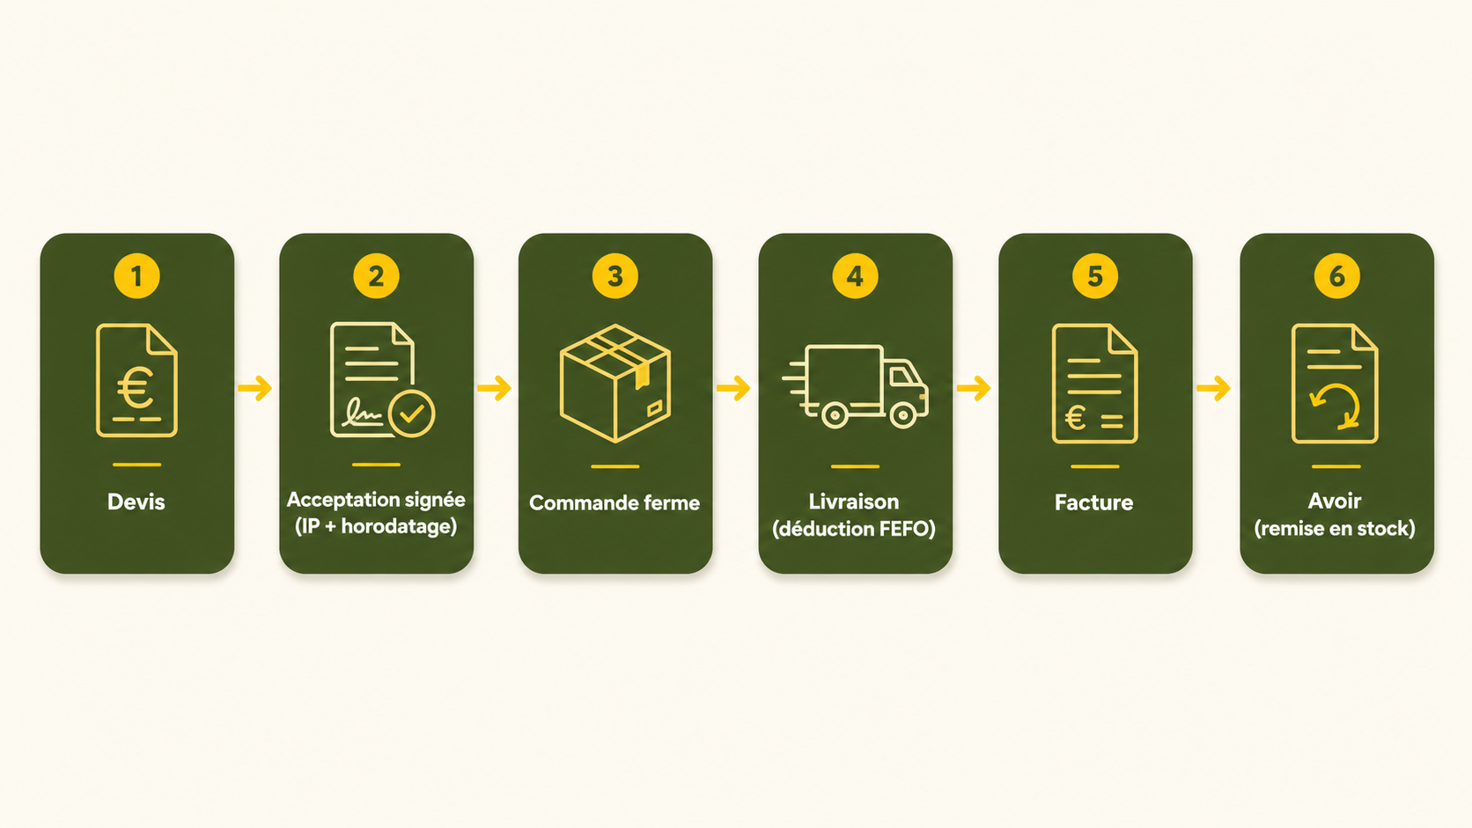
Critère 4 — Recettage formalisé et corrections
Démarche TDD obligatoire (Red → Green → Refactor). Trois niveaux de tests automatisés + recette manuelle avec le commanditaire (procès-verbal signé).
- Tests unitaires : Vitest (jsdom) + Testing Library, co-localisés (*.test.ts).
- Tests d'intégration : Vitest sur base PostgreSQL isolée (docker-compose.test.yml, *.integration.test.ts).
- Tests end-to-end : Playwright — auth, workflow critique commande→devis→facture→paiement, dashboard, génération PDF, produits.
- Couverture cible : > 60 % sur les modules critiques.
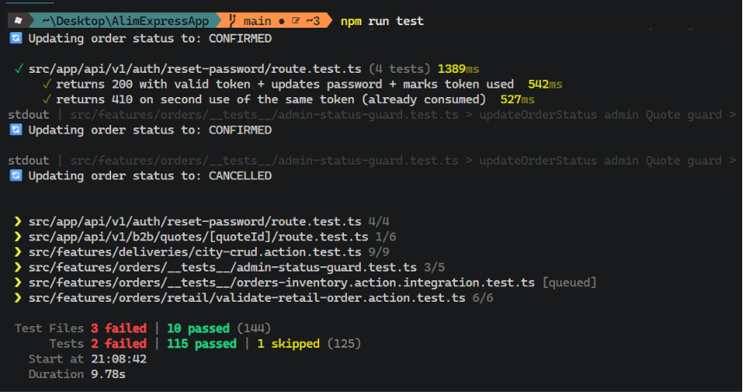
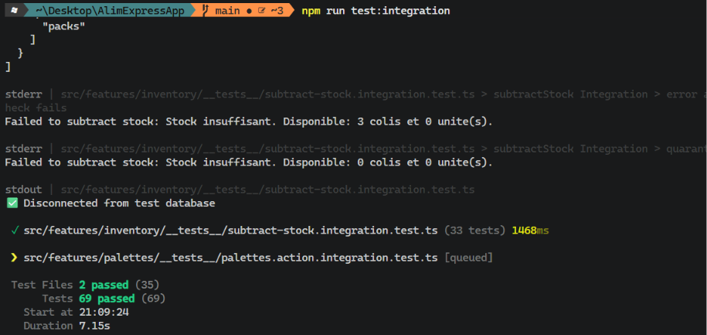
npm run test # tests unitaires (Vitest)
npm run test:coverage # couverture
npm run test:integration# tests d'intégration (base de test Docker)
npm run test:e2e # tests end-to-end (Playwright)
Critère 5 — Accessibilité (responsive + desktop)
Interface d'administration responsive (barre latérale repliable, tiroirs sur mobile) et multilingue FR/AR. En complément, l'application est packagée en version desktop (Electron, Windows) avec base locale pour un usage hors-ligne au comptoir/entrepôt.
Annexe — Glossaire
Terme | Définition
FEFO | First-Expired-First-Out : sortie du lot dont la péremption est la plus proche.
Devis / Avoir | Proforma soumis à acceptation / document de crédit avec remise en stock.
MCP | Model Context Protocol : exposition d'outils métier à des agents IA.
FSD | Feature-Sliced Design : architecture en couches par domaine.
Niveau tarifaire | Catégorie de prix C/D/E/F attribuée à un client professionnel.

